**Agenda Kick-off – Thesis Ingmar**

Woensdag 25 Oktober   
16:00-17:00  
Damen Gorichem  
Deelnemers: Robert, Toine, Ingmar

1. Opening
2. Actieve bestanden
   1. Graduation project plan
   2. Current knowledge
3. **Onderzoek in het kort:**  
   Ik ga de complexitieit van situaties en manoeuvres modeleren, zodat een inschatting gemaakt kan worden van het gevaar van de situatie. Wat vervolgens gecommuniceerd kan worden naar de crew op een manier dat helpt om situation awareness te vergroten.
4. **Doel**:  
   Veiliger maken van scheepvaart door situation awareness te vergroten.
5. Rolverdeling
   1. Herhalende afspraken
      1. 1-op-1 met begeleider
      2. Met maritiem
      3. Alle begeleiders
      4. Met jury
   2. Formele evaluatie tussentijdig
6. Input voor current knowledge
7. Scope
8. Wrap-up
   1. Actiepunten
9. WVTTK
   1. Goedkeuring stage overeenkomst (document Sanne)

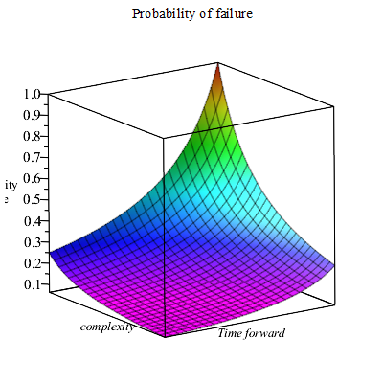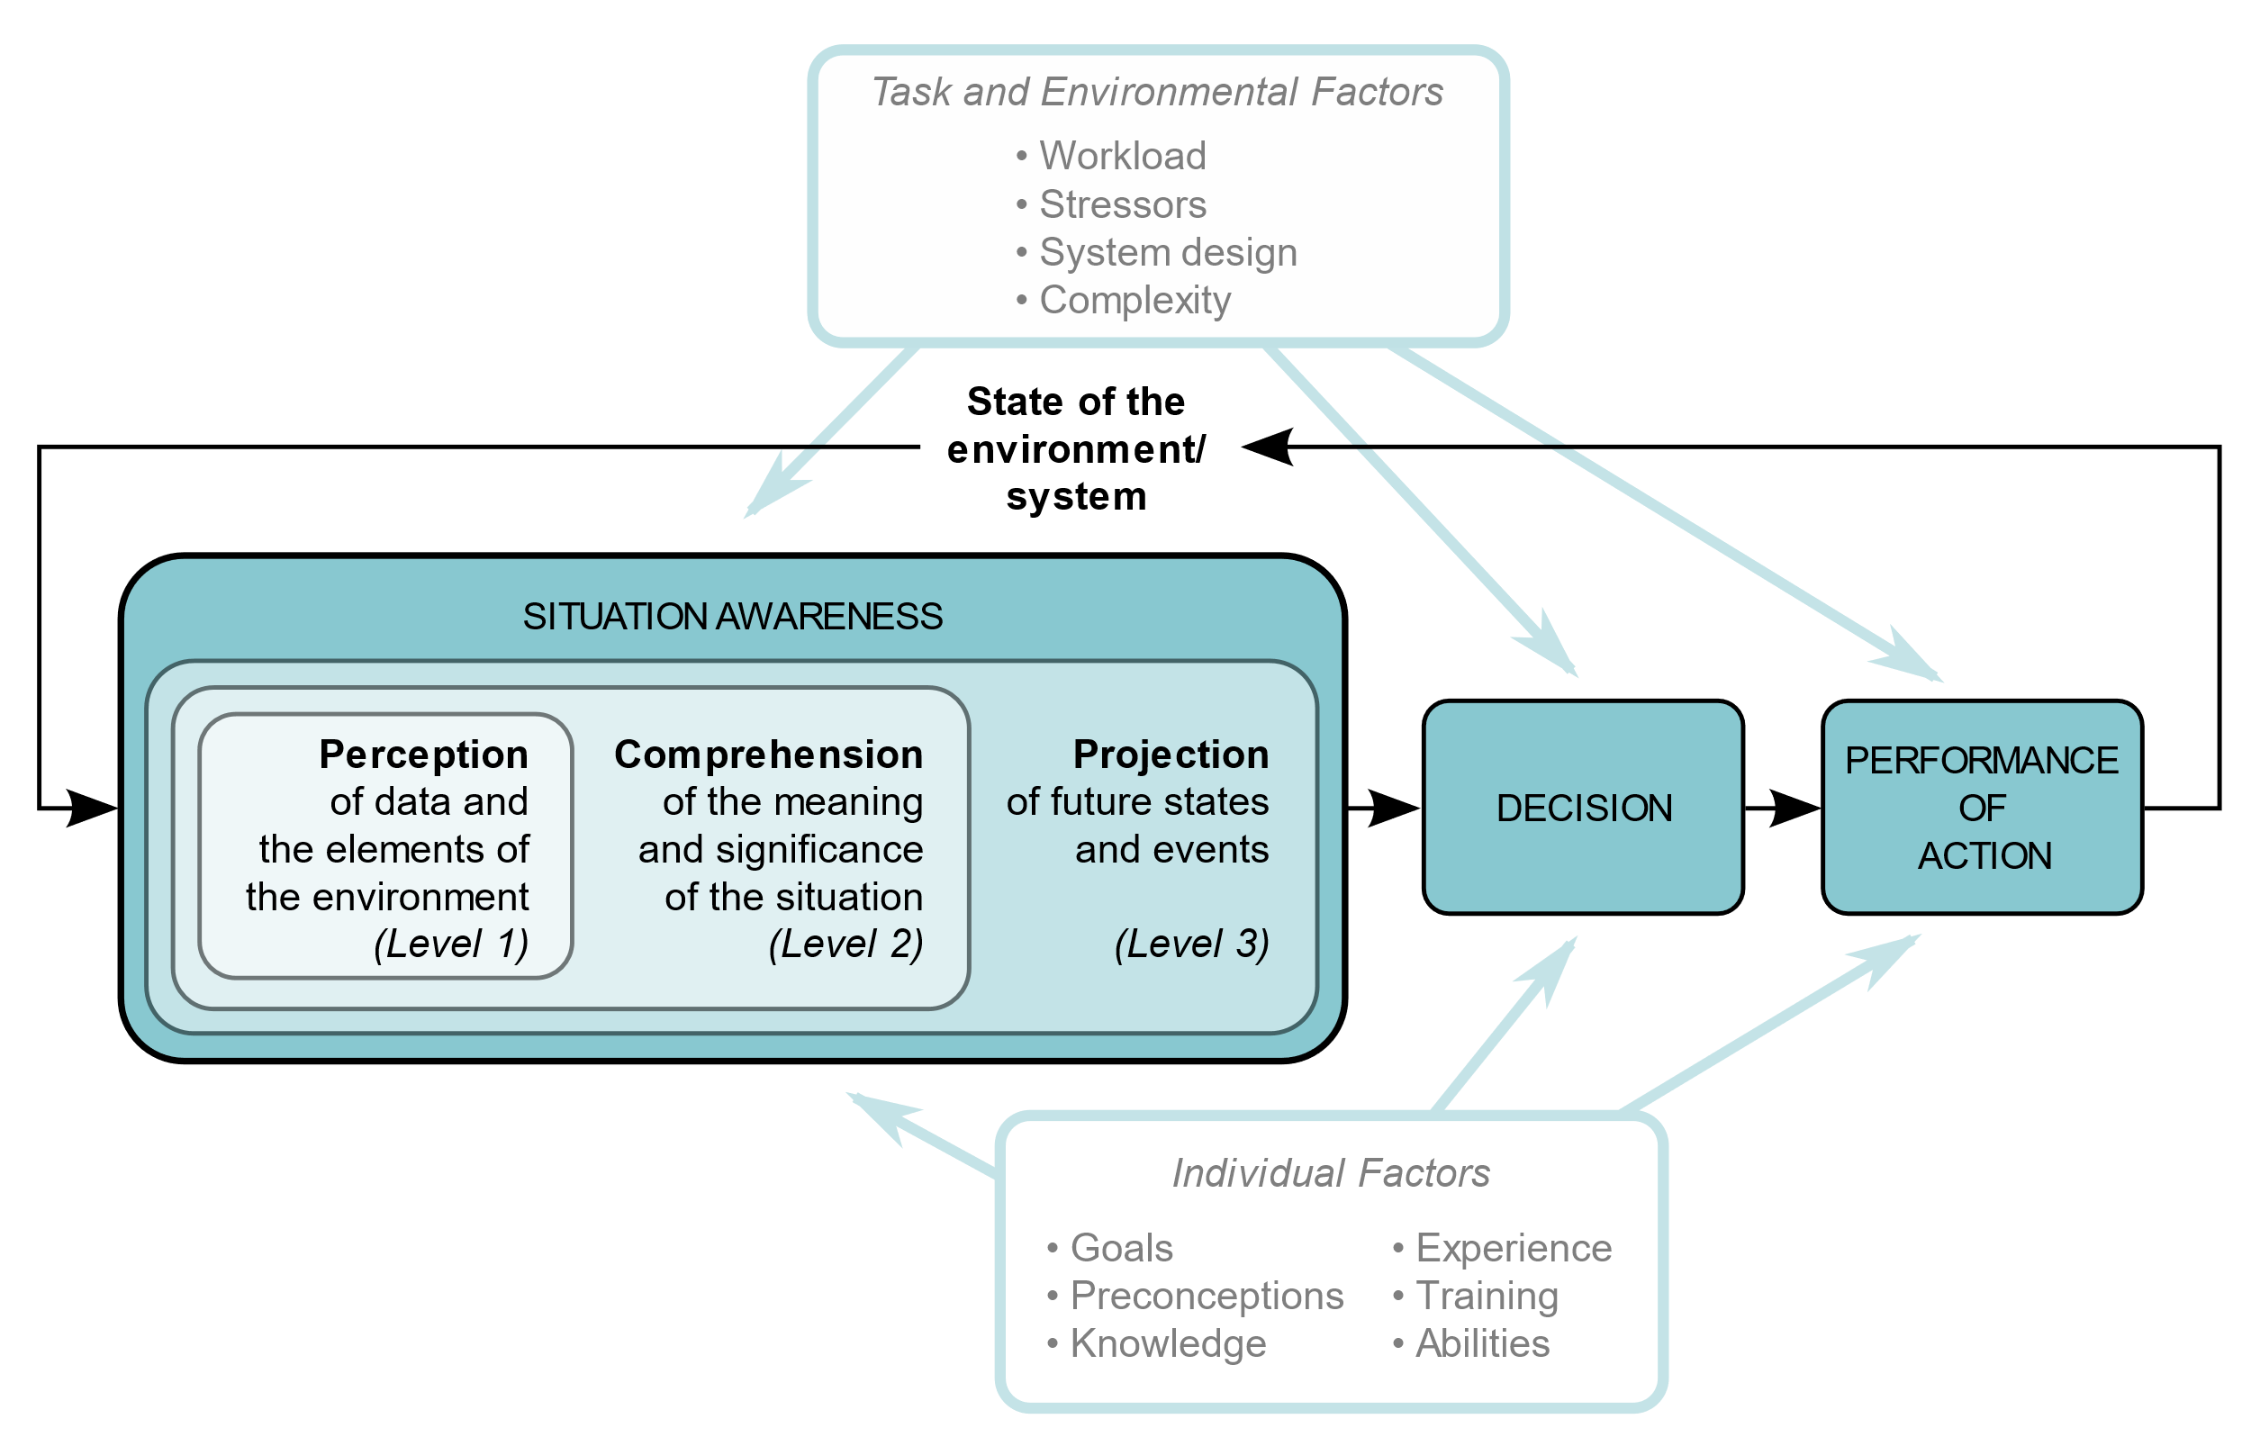Scope:

* Dangers to vessel:
  + Other vessel (dynamic), buoy, quay, shipping lanes (static)
* Relevant coefficients: tests, simulation, comparable vessels, research, classification societies
* Use fuzzy logic and normal distributions for probability
* Most efficient route when least amount of change are made
* First iteration
  + No shallow water
  + No 6 DOF
  + No ship-ship or ship-bank interaction
  + Calculate all possible paths at start where rotational speed is varied per path
  + Constant rotational speed over the full path
  + Avoid collision by slowing down or speed-up
  + Path planning only to avoid vessel, not get back on track
  + Determine safe area and risk for every object separately, combine this
  + Use also existing collision avoidance systems and regulations to update risk

